# 

**O dia inicia antes do despertar.**

São Paulo, abril de 2022

# Documentação do Projeto / BedTime / Charles Andrews William Kulkauski - 1ADSC

|  |  |
| --- | --- |
| **NOME COMPLETO** | **RA** |
| **Charles Andrews William Kullkauski** | 01221132 |

# Sumário

**1.0 - - - - - - - - - - - - - - - - - - - - - - - - - - - - - - - Objetivo.**

**1.1 - - - - - - - - - - - - - - - - - - - - - - - - - - - - - - - Justificativa.**

**1.2 - - - - - - - - - - - - - - - - - - - - - - - - - - - - - - - Escopo.**

**1.3 - - - - - - - - - - - - - - - - - - - - - - - - - - - - - - - Produtos e principais requisitos.**

**2.0 - - - - - - - - - - - - - - - - - - - - - - - - - - - - - - - Diagrama de visão de negócio.**

**2.1 - - - - - - - - - - - - - - - - - - - - - - - - - - - - - - - Diagrama de solução de negócio (Técnico).**

**2.2 - - - - - - - - - - - - - - - - - - - - - - - - - - - - - - - Marcos do projeto.**

**3.0 - - - - - - - - - - - - - - - - - - - - - - - - - - - - - - - Premissas e restrições.**

**4.0 - - - - - - - - - - - - - - - - - - - - - - - - - - - - - - - Desenvolvedor.**

**5.0 - - - - - - - - - - - - - - - - - - - - - - - - - - - - - - - Bibliografia.**

# Sobre mim

Um desenvolvedor que ama dormir. A intenção do site é melhorar a experiência do sono através dos ciclos e um despertar com mais energia.

# 1.0 Objetivo.

O objetivo do projeto é informar quantos ciclos do sono são necessários completar e sugerir os horários que são mais compatíveis. Visando um despertar mais enérgico e um dia mais tranquilo.

# 1.1 Justificativa.

Muitos de nós acordamos todos os das nos sentindo indispostos ou com aquela “preguicinha” matinal, normalmente isso deriva-se do acordar no meio de um ciclo R.E.M (*Rapid Eye Moviment*), enquanto um ciclo acontece o corpo ainda não está preparado para acordar, pois precisa terminar um ciclo para processar todas as informações do dia e descansar o corpo, quando acordamos no meio de um ciclo e interrompe-se tal processo é possível que afete o desenvolvimento e posteriormente nosso dia, deixando aquela sensação de cansaço no corpo.

Outro fator importante é a quantidade de ciclos que dormimos isso também pode influenciar na energia que teremos no dia a dia, sendo importante dormirmos por pelo menos 5 ciclos completos de 90 minutos.

# 1.2 Escopo.

Para solução adequada dos problemas que podem ser gerados pela interrupção do ciclo R.E.M, eu desenvolvi uma calculadora do sono que vai calcular e exibir os ciclos que o usuário precisa de sono a partir do momento que ele vai dormir ou acordar, as horas totais serão mostradas e os ciclos serão classificados entre: suficiente (6 ciclos); médio (4 ciclos); ruim (2 ciclos).

# 1.3 Produtos e principais requisitos.

Entre os recursos que a era digital tem proposto nas informações para o sono sobre o usuário ter uma noite tranquila, o foco foi a solução de um sistema para o calcular as horas do sono.

# 2.0 Diagrama de visão de negócio.

# 2.1 Diagrama de solução de negócio (Técnico).

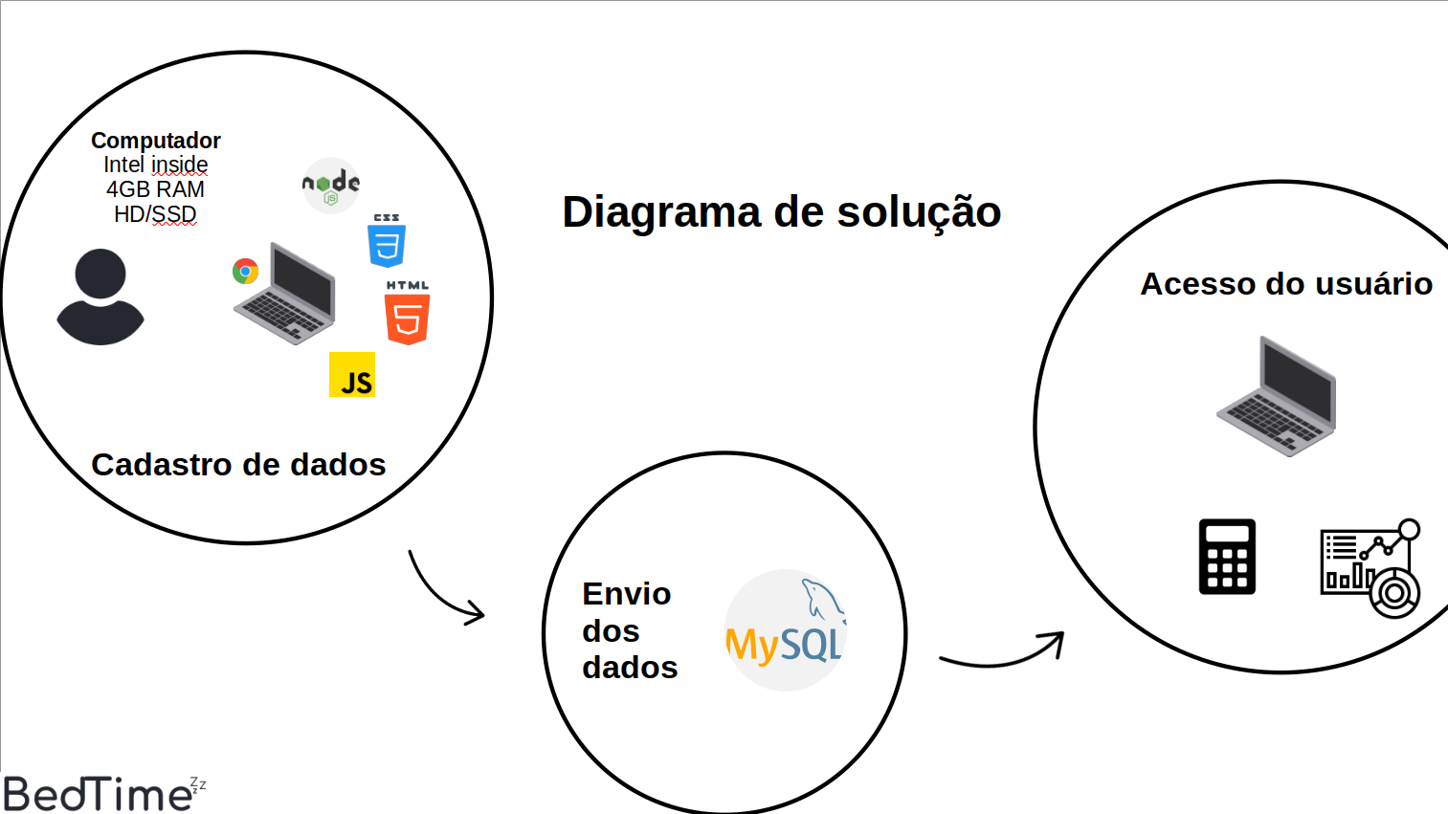

# 2.2 Marcos do projeto.

# 3.0 Premissas e restrições.

Premissas

Para utilizar o sistema o usuário tem que se cadastrar;

# 4.0 Desenvolvedor.

Charles – FullStack (Responsável pelo projeto inteiro);

# 5.0 Bibliografia.